**LAPORAN PRAKTIKUM**

**BASIS DATA RD**

**MODUL 5**

**Oleh :**

**Lois Novel E Gurning (122140098)**



**Program Studi Teknik Informatika**

**Fakultas Teknologi Industri**

**Institut Teknologi Sumatera**

**2024**

# **Daftar Isi**

**Daftar Isi** 2

**1.** **Dasar Teori** 3

**2.** **Ulasan** 3

**3.** **Hasil dan Jawaban** 5

**4.** **Kesimpulan dan Saran** 8

# 

# **Dasar Teori**

Konsep utama dalam SQL yang penting adalah join, yang memungkinkan penggabungan data dari tabel-tabel yang berbeda dalam satu kueri. Inner join, sebagai contoh, menghasilkan baris-baris dengan nilai yang sama di kedua tabel yang digabungkan, berdasarkan kriteria tertentu. Ini memungkinkan pengguna untuk menampilkan informasi terkait, seperti menggabungkan data pelanggan dengan data transaksi untuk melihat rincian transaksi per pelanggan. Di sisi lain, cross join menghasilkan gabungan setiap baris dari kedua tabel, berguna ketika semua kombinasi baris diperlukan tanpa mempertimbangkan kesesuaian nilai. Natural join, dengan menggabungkan tabel berdasarkan kolom-kolom dengan nama dan tipe data yang sama, menyederhanakan proses penggabungan jika kolom-kolom tersebut ada di kedua tabel. Kemudian, outer join, seperti left outer join (LEFT JOIN) atau right outer join (RIGHT JOIN), memberikan fleksibilitas tambahan dengan menyatukan data dari dua tabel dan mempertahankan baris yang tidak memiliki nilai yang cocok dengan NULL di hasil kueri.

# **Ulasan**

1. Dengan melakukan salah satu dari jenis Join tabel, tampilkan Jabatan pegawai, id pegawai, tanggal transaksi untuk pegawai dengan id “Pg_001”.

Instruksi ini meminta untuk menampilkan Jabatan pegawai, id pegawai, dan tanggal transaksi untuk pegawai dengan id "Pg_001" menggunakan salah satu jenis Join tabel.

1. Lakukan Left Outer join pada tabel Pegawai dan Transaksi.

Instruksi ini mengarahkan untuk melakukan Left Outer join pada tabel Pegawai dan Transaksi, yang akan mempertahankan semua baris dari tabel Pegawai dan baris yang cocok dari tabel Transaksi.

1. Dengan melakukan salah satu dari jenis Join tabel, tampilkan Produk_id, supplier_id, Produk_nama, Nama kontak ketika Produk_nama “S”.

Instruksi ini meminta untuk menampilkan Produk_id, supplier_id, Produk_nama, dan Nama kontak saat Produk_nama "S" menggunakan salah satu jenis Join tabel.

1. Dengan melakukan salah satu dari jenis Join tabel, tampilkan Produk_id, Produk_nama, id_transaksi, jumlah stok, tanggal transaksi untuk Produk_id “P3”.

Instruksi ini mengarahkan untuk menampilkan Produk_id, Produk_nama, id_transaksi, jumlah stok, dan tanggal transaksi untuk Produk_id "P3" menggunakan salah satu jenis Join tabel.

1. Lakukan Full Join pada tabel Pembeli dan Transaksi.

Instruksi ini meminta untuk melakukan Full Join pada tabel Pembeli dan Transaksi, yang akan menghasilkan gabungan semua baris dari kedua tabel.

1. Lakukan Left Outer join pada tabel Produk dan Transaksi.

Instruksi ini mengarahkan untuk melakukan Left Outer join pada tabel Produk dan Transaksi, yang akan mempertahankan semua baris dari tabel Produk dan baris yang cocok dari tabel Transaksi.

1. Lakukan Right Outer Join pada tabel Produk dan Transaksi.

Instruksi ini mengarahkan untuk melakukan Right Outer Join pada tabel Produk dan Transaksi, yang akan mempertahankan semua baris dari tabel Transaksi dan baris yang cocok dari tabel Produk.

1. Tampilkan hasil gabungan tabel Pembeli dan Transaksi yang sesuai(sama).

Instruksi ini meminta untuk menampilkan hasil gabungan tabel Pembeli dan Transaksi yang sama atau sesuai.

1. Tampilkan hasil Left Outer Join pada tabel Pembeli dan Transaksi yang hanya mempunyai relasi antara table Pembeli dan Transaksi.

Instruksi ini mengarahkan untuk menampilkan hasil Left Outer Join pada tabel Pembeli dan Transaksi yang hanya memiliki relasi antara table Pembeli dan Transaksi.

1. Tampilkan hasil Right Outer Join pada tabel Pembeli dan Transaksi yanghanya mempunyai relasi antara table Pembeli dan Transaksi.

Instruksi ini mengarahkan untuk menampilkan hasil Right Outer Join pada tabel Pembeli dan Transaksi yang hanya memiliki relasi antara table Pembeli dan Transaksi.

1. Tampilkan data transaksi dan Produk yang sesuai(sama) menggunakan Join.

Instruksi ini meminta untuk menampilkan data transaksi dan Produk yang sesuai atau sama menggunakan Join.

# **Hasil dan Jawaban**

1. Soal 1 Screenshoot hasil dan jawaban dari pengujian

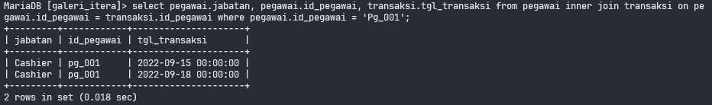

Perintah SQL pertama menggunakan salah satu jenis Join, misalnya Inner Join, untuk menggabungkan tabel Pegawai dan Transaksi, menampilkan Jabatan pegawai, id pegawai, dan tanggal transaksi untuk pegawai dengan id "Pg_001".

1. Soal 2 Screenshoot hasil dan jawaban dari pengujian

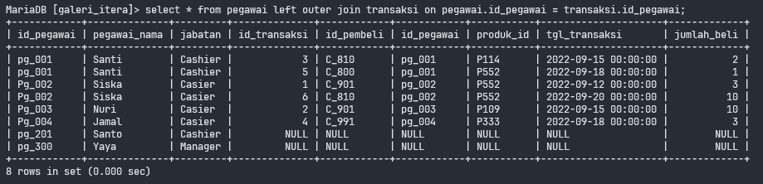

Perintah SQL kedua menggunakan Left Outer Join untuk menggabungkan tabel Pegawai dan Transaksi, mempertahankan semua baris dari tabel Pegawai dan baris yang cocok dari tabel Transaksi.

1. Soal 3 Screenshoot hasil dan jawaban dari pengujian

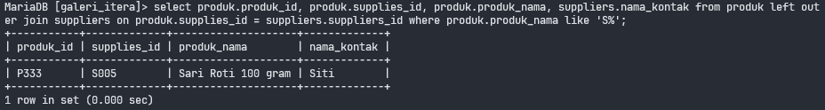

Dengan melakukan salah satu join dengan left outer join , menampilkan Produk_id, supplier_id, Produk_nama, dan Nama kontak saat Produk_nama “S”.

1. Soal 4 Screenshoot hasil dan jawaban dari pengujian

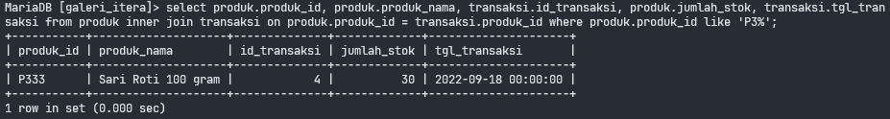

Dengan menggunakan salah satu jenis Join yakni Inner Join, tampilkan Produk_id, Produk_nama, id_transaksi, jumlah stok, dan tanggal transaksi untuk Produk_id “P3”.

1. Soal 5 Screenshoot hasil dan jawaban dari pengujian

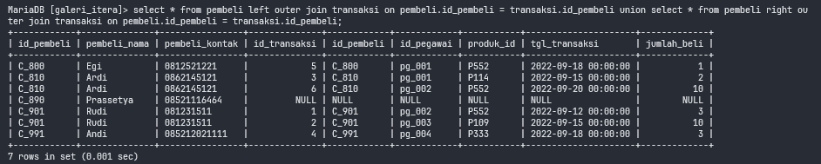

Perintah SQL kelima melakukan right outer join pada tabel Pembeli dan Transaksi, menghasilkan gabungan semua baris dari kedua tabel.

1. Soal 6 Screenshoot hasil dan jawaban dari pengujian

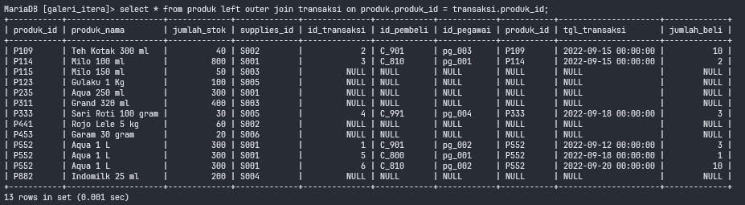

SQL statement keenam menggunakan Left Outer Join antara tabel Produk dan Transaksi. Tujuannya adalah mempertahankan semua baris dari tabel Produk dan hanya baris yang memiliki korespondensi di tabel Transaksi.

1. Soal 7 Screenshoot hasil dan jawaban dari pengujian

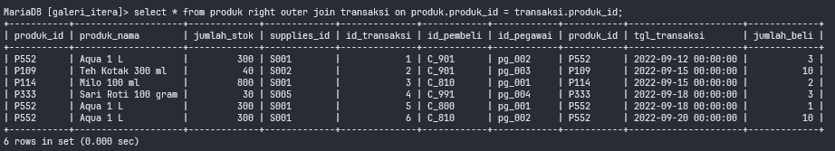

Perintah SQL ketujuh menerapkan Right Outer Join antara tabel Produk dan Transaksi. Fungsinya adalah mempertahankan semua baris dari tabel Transaksi dan hanya baris dari tabel Produk yang memiliki korespondensi dengan Transaksi.

1. Soal 8 Screenshoot hasil dan jawaban dari pengujian

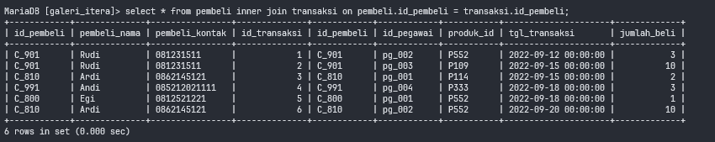

Tampilkan hasil gabungan antara tabel Pembeli dan Transaksi menggunakan Inner Join yang mempertahankan baris-baris yang sesuai di kedua tabel.

1. Soal 9 Screenshoot hasil dan jawaban dari pengujian

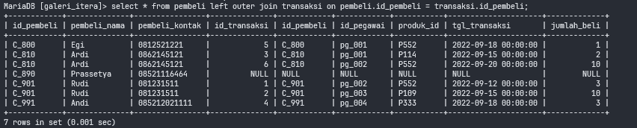

Tampilkan hasil Left Outer Join pada tabel Pembeli dan Transaksi yang hanya mempunyai relasi antara table Pembeli dan Transaksi.

1. Soal 10 Screenshoot hasil dan jawaban dari pengujian

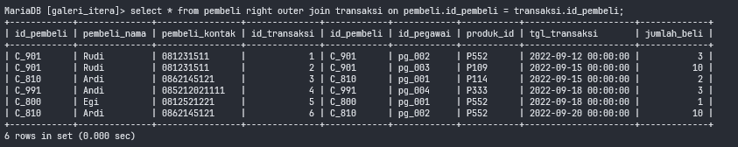

Tampilkan hasil Right Outer Join pada tabel Pembeli dan Transaksi yang hanya mempunyai relasi antara table Pembeli dan Transaksi.

1. Soal 11 Screenshoot hasil dan jawaban dari pengujian

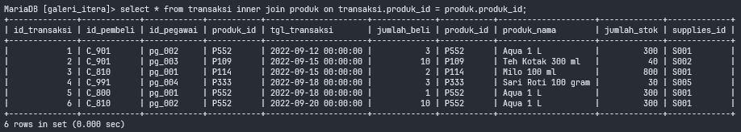

Tampilkan data transaksi dan Produk yang sesuai (sama) menggunakan salah satu jenis Join, yakni Inner Join.

# **Kesimpulan dan Saran**

Dari pengalaman praktis menggunakan berbagai jenis JOIN di Database galeri_itera, dapat disimpulkan bahwa keterampilan dalam menggunakan LEFT JOIN, RIGHT JOIN, dan FULL JOIN memiliki nilai yang sangat penting dalam menggabungkan data dari tabel-tabel yang berbeda sesuai dengan kriteria yang relevan. Pemahaman yang kuat tentang jenis-jenis JOIN ini memungkinkan pengguna untuk memahami relasi antara data pembeli, pegawai, produk, supplier, dan transaksi dengan lebih jelas dan terstruktur. Disarankan untuk terus melatih diri dalam menggunakan klausa WHERE dalam proses JOIN untuk menyaring data secara tepat sesuai dengan kebutuhan analisis, seperti menampilkan data dengan kondisi spesifik atau melakukan pemilihan data berdasarkan kriteria tertentu. Dengan melakukan hal ini, akan meningkatkan efisiensi dalam manajemen data dan mendukung pengambilan keputusan yang lebih tepat dan efektif dalam administrasi basis data.